

**UNIVERSIDAD NACIONAL AUTÓNOMA DE MÉXICO**

**FACULTAD DE INGENIERÍA**

**PRÁCTICA 3**

**INTEGRANTES:**   
CABRERA SÁNCHEZ MANUEL SALVADOR   
CANO OLGUIN LUIS SERGIO  
LÓPEZ SALINAS EDUARDO ENRIQUE

**EQUIPO:** 13

**ASIGNATURA:** BASES DE DATOS

**PROFESORA:** DRA.MARÍA DEL PILAR ÁNGELES

**FECHA:** 26/SEP/2017

**Objetivo:** Creación de objetos de base de datos y consultas básicas en SQL.

**Procedimiento: Dadas las tablas mostradas posteriormente, realizar los siguientes requerimientos:**

1. Creación de las tablas alumnoX, materiaX y cursaX en base de datos student, donde la X se reemplaza por la terminación de cada usuario según corresponda.

Use student; **Se puede omitir ya que la base de datos por default es esa**Go

CREATE TABLE alumno13 (no_cta int, NombreA varchar(40), Especialidad varchar(20), Dirección varchar(20) );

CREATE TABLE materia13 (NombreM varchar(35), claveM char(5), créditos int);

CREATE TABLE cursa13 (no_cta int, claveM char(5), Calificación int);

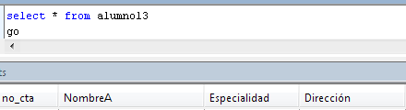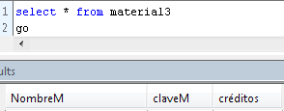

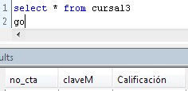

**b) Creación de llaves primarias con constraint o con sp_primarykey CON ALTER TABLE Y PONIENDO NOMBRE AL CONSTRAINT A ALUMNO, CURSA Y MATERIA.**

ALTER TABLE alumno13 ADD CONSTRAINT PK_alumno13 PRIMARY KEY (no_cta);

ALTER TABLE materia13 ADD CONSTRAINT PK_materia13 PRIMARY KEY (claveM);

ALTER TABLE cursa13 ADD CONSTRAINT PK_cursa13 PRIMARY KEY (no_cta,claveM);

**c) Creación de llave foránea con constraint o con sp_foreignkey EN TABLA CURSA CON ALTER TABLE Y PONIENDO NOMBRE AL CONSTRAINT.**

ALTER TABLE cursa13 ADD CONSTRAINT FK_cursa13 FOREIGN KEY (no_cta) REFERENCES alumno13(no_cta);

ALTER TABLE cursa13 ADD CONSTRAINT FK_cursa13 FOREIGN KEY (claveM) REFERENCES materia13(claveM);

Este código también funciona para la creación de llaves foráneas.

ALTER TABLE cursa13 ADD CONSTRAINT FK_cursa13_no_cta FOREIGN KEY (no_cta) REFERENCES alumno13(no_cta)

ALTER TABLE cursa13 ADD CONSTRAINT FK_cursa13_ claveM FOREIGN KEY (claveM) REFERENCES materia13(claveM);

**d) Inserción de los datos que aparecen en la instancia para las tablas CATALOGO (ALUMNO Y MATERIA)**

INSERT INTO alumno13 VALUES ( 984433, 'Juan Rodríguez Olvera', 'Informática', 'Abasolo no.133');

INSERT INTO alumno13 VALUES ( 990122, 'José Ortega Martínez', 'Derecho', 'Independencia 26');

INSERT INTO alumno13 VALUES ( 970204, 'Laura Sandoval Rodríguez', 'Psicología', 'Oriente 42');

INSERT INTO alumno13 VALUES ( 990124, 'Lucia Orta Mendez', 'Administración', 'San Antonio 23-2');

INSERT INTO materia13 VALUES ( 'Finanzas', 'AD001', 6);

INSERT INTO materia13 VALUES ( 'Base de Datos', 'IN001', 5);

INSERT INTO materia13 VALUES ( 'Estructura de Datos', 'IN002', 6);

INSERT INTO materia13 VALUES ( 'Contabilidad', 'AD002', 5);

INSERT INTO materia13 VALUES ( 'Psicometría', 'PS001', 6);

INSERT INTO materia13 VALUES ( 'Psicología empresarial', 'PS002', 5);

INSERT INTO materia13 VALUES ( 'Derecho Administrativo', 'DE001', 6);

INSERT INTO materia13 VALUES ( 'Derecho I', 'DE002', 5);

**Verificando que los datos estén como los guardamos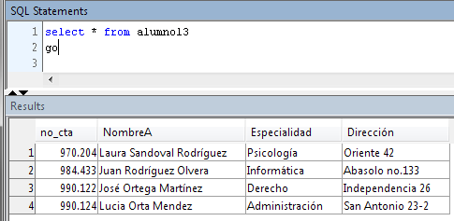**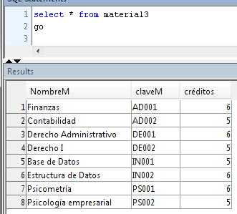

**E) RECORDAR QUE LOS CONSTRAINTS SOLO IMPLEMENTAN INTEGRIDAD REFERENCIAL RESTRICTIVO, INSERTAR, BORRAR Y ACTUALIZAR EN LA TABLA CURSA DATOS QUE VIOLEN LA INTEGRIDAD REFERENCIAL Y EL CONSTRAINT MARQUE LA VIOLACION.**

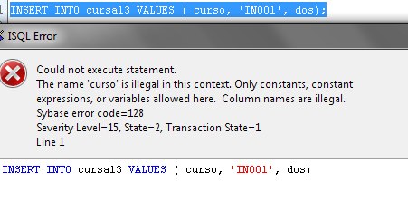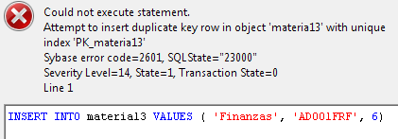

**f) COMPLETAR LA inserción de los datos que aparecen en la instancia para las tres tablas**

INSERT INTO cursa13 VALUES ( 984433, 'IN001', 10);

INSERT INTO cursa13 VALUES ( 990122, 'DE001', 9);

INSERT INTO cursa13 VALUES ( 970204, 'PS001', 7);

INSERT INTO cursa13 VALUES ( 990124, 'AD001', 5);

INSERT INTO cursa13 VALUES ( 984433, 'IN002', 9);

INSERT INTO cursa13 VALUES ( 990122, 'DE002', 7);

INSERT INTO cursa13 VALUES ( 970204, 'PS002', 9);

INSERT INTO cursa13 VALUES ( 990124, 'AD002', 10);

**Verificando que los datos estén como los guardamos**

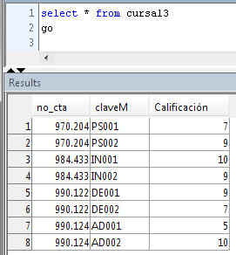

**g) Código SQL que resuelva las consultas que se mencionan a continuación y sus resultados correspondientes**

**Consultas**

1. Obtener el número de alumnos que existen con especialidad en Informática.

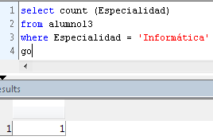

2. Obtener el nombre de la materia que cursa el alumno con no_cta 990122

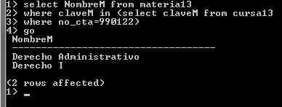

3. Obtener el número de cuenta del alumno que tenga calificación igual a 10

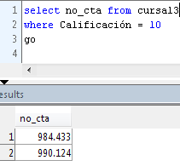

4. Obtener el nombre de las materias que cursa la alumna Laura Sandoval Rodríguez

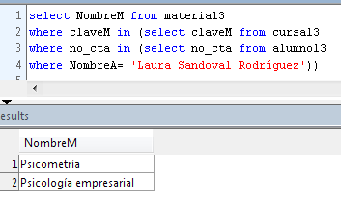

5. Obtener la máxima calificación que ha obtenido Juan Rodríguez Olvera

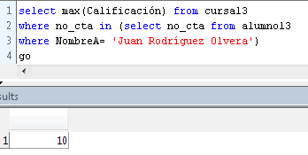

6. Obtener el promedio de calificaciones de Lucia Orta Mendez

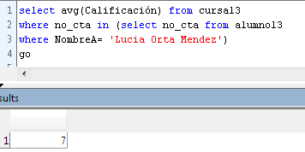

7. Obtener la suma total de las calificaciones obtenidas por Juan Rodríguez Olvera

